|  |  |
| --- | --- |
| Název materiálu | **Lyžaři – poznej národnost** |
| Anotace materiálu | Materiál je určen jako zábavné a rozšiřující cvičení k tématu národnosti. |
| Doporučená jazyková úroveň | A1 |
| Cíl materiálu | Žák určí a napíše národnost každého lyžaře podle určitých znaků na obrázku. |
| Poznámka |  |

**1. Popis materiálu**

Materiál je vytvořen jako rozšiřující a doplňující cvičení k tématu národnosti.

**2. Popis cvičení**

Žáci mají za úkol poznat podle specifických znaků národnosti lyžařů a napsat je ke správným číslům.

*Řešení:*

1. американец

2. француз

3. русский

4. китаец

5. араб

6. шотландец

7. немец

8. австралиец

**Podle obrázků poznej, jaké národnosti jsou jednotliví lyžaři. K číslům pak národnosti dopiš.**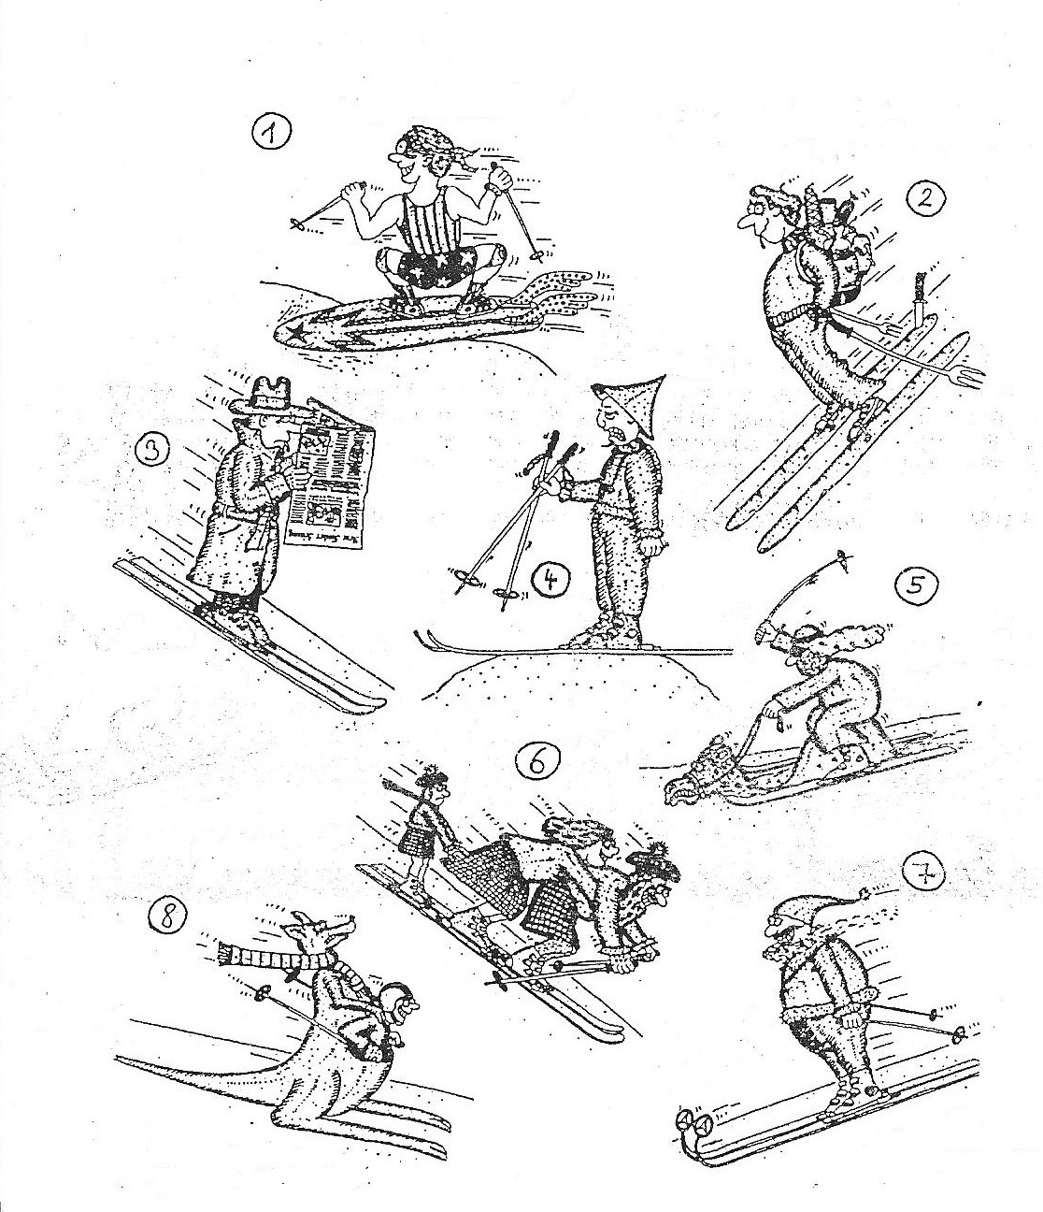

1. ____________________________________

2. ____________________________________

3. ____________________________________

4. ____________________________________

5. ____________________________________

6. ____________________________________

7. ____________________________________

8. ____________________________________